**Ежемесячная школьная газета**

**Румянцевского филиала МБОУ Дубравская СШ**

**Выпуск № 1 (сентябрь 2015 г)**

**Сегодня в номере:**

**1 сентября - новые встречи**

**Быть здоровым –модно.**

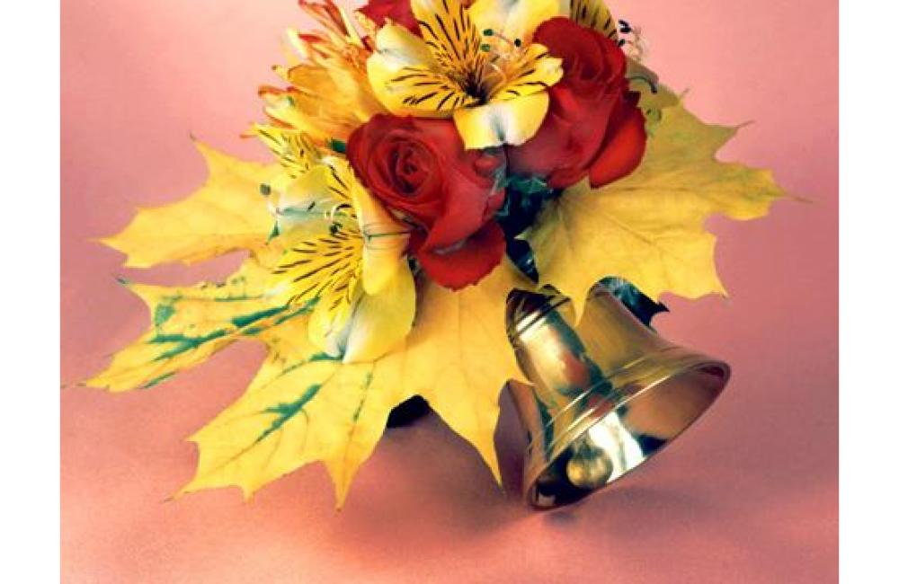

Зуб Анастасия 1 сентября

Башев Александр 8 сентября

Кальпин Андрей 13 сентября

Силякина Валерия 14 сентября

Мартынова Елена 21 сентября

Тезин Виталий 21 сентября

Поваров Герман 22 сентября

Немятулина Ольга 24 сентября,

А также

Комиссарову Татьяну Васильевну

Керичеву Елену Юрьевну

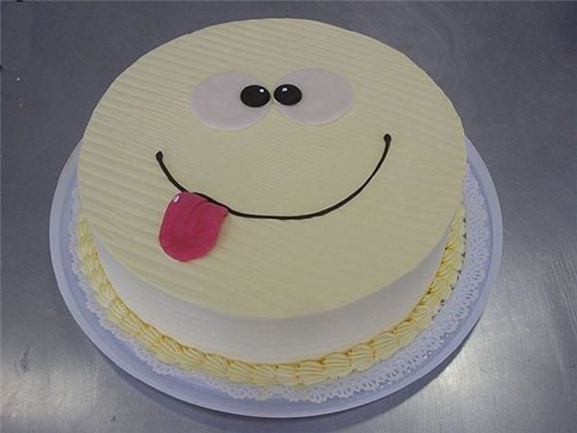Сорокина Олега Владимировича

Пусть будет в день рож дения  
Прекрасным настроение,  
И счастья ощущение  
В душе пусть расцветет.  
Пусть радость не кончается,  
Все в жизни получается,  
И то, о чем мечтается,  
Скорей произойдет!

Наши корреспонденты провели небольшой опрос.

Зайцев Коля задавал вопрос: Что в летние каникулы запомнилось?

Юля, 2 класс

Мне понравилось в школьном лагере. Все веселились и трудились. А еще я гостила у бабушки. Там мы много купались.

Анатолий, 3 класс

- Вместе с ребятами школьного лагеря я побывал в зоопарке «Лимпопо». Там столько разных животных!!!!

Саша, 2 класс

- Мне запомнились поездки в д Майморы.

Борунов Дмитрий интересовался: Как проходит первый месяц учебы?

Владимир, 9 класс

Мне трудно учиться в первый месяц. Я еще «не вошел» в учебный процесс. Особенно тяжело справиться с ленью когда учишь стихи, делаешь письменные работы. Но я стараюсь и планирую учиться хорошо.

К беседе присоединилась Анастасия, 9 класс

Мне учеба в 9 классе нравится. Это не так легко как я думала, но уверена, что справлюсь ☺

Саша, 2 класс

Мне учится хорошо. Еще не получил не одной двойки и тройки.

Никита, 7 класс

А я доволен тем, что предметы интересные и учителя понятно объясняют.

Татьяна, 8 класс

Мне понравился первый месяц учебы. Радует, что домашние задания не сложные.

Паша, 1 класс

Хоть и трудно, но мне нравиться

Наши первые победы

Команда из нашей школы участвовала в районном легкоатлетическом кроссе. Большакова Алина, Сидров Николай - 1 место

Кириллова Валерия, Иванов Климентий, Кирильчик Кристина - 3 место. Поздравляем!!!

1 сентября - новые встречи

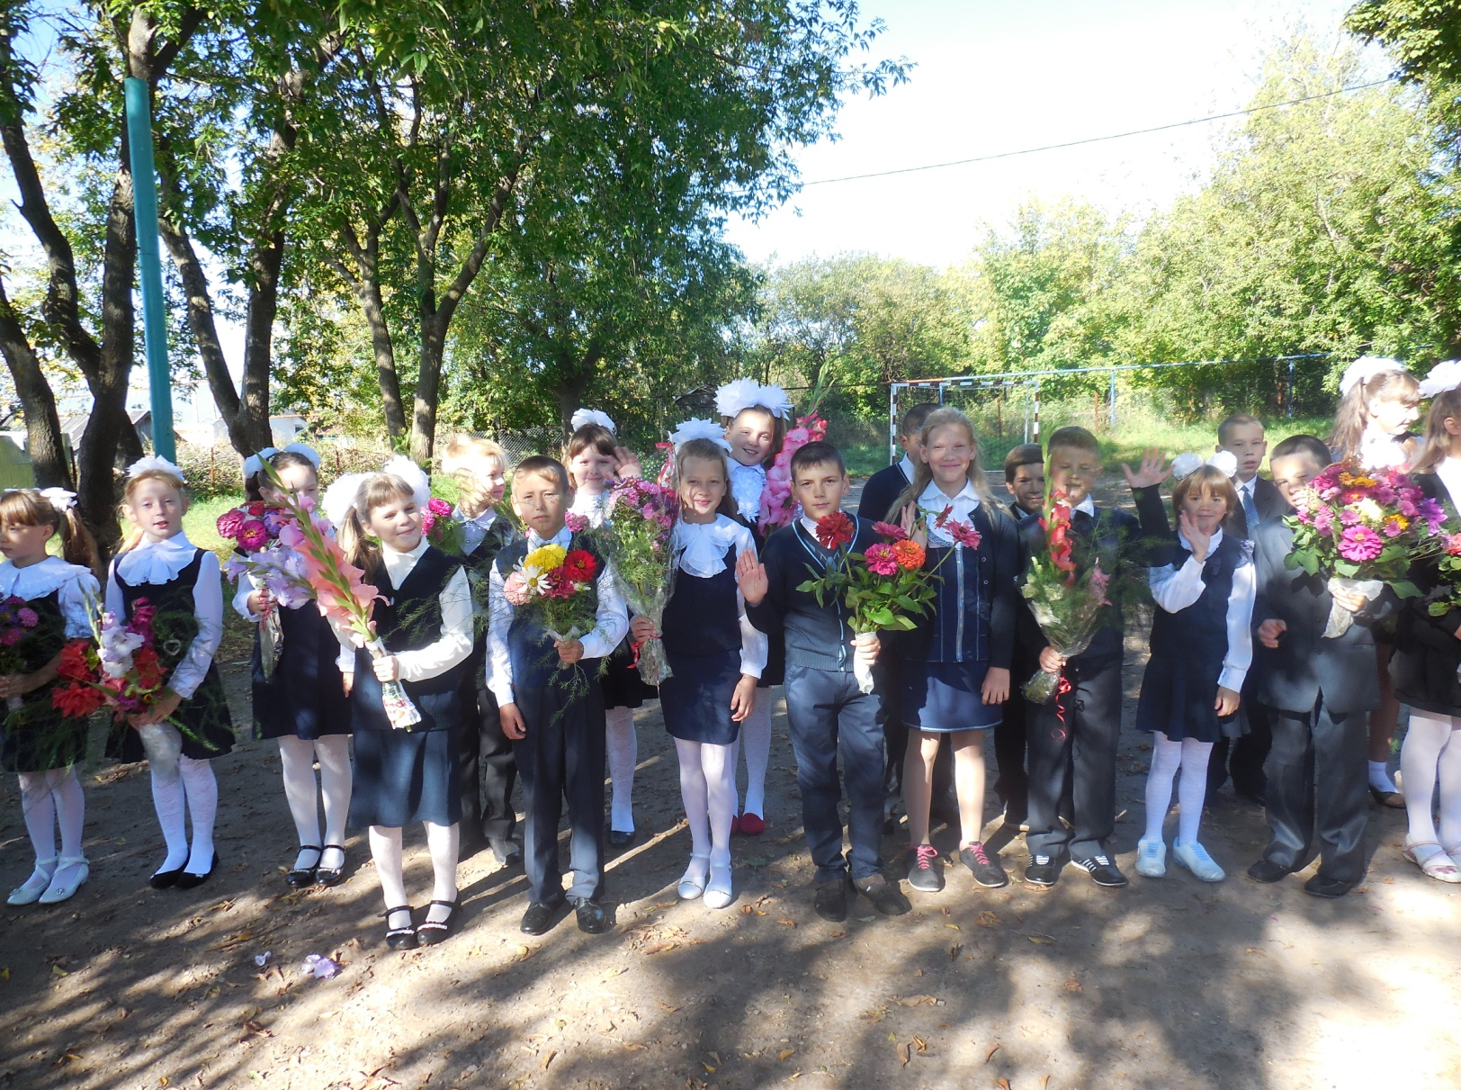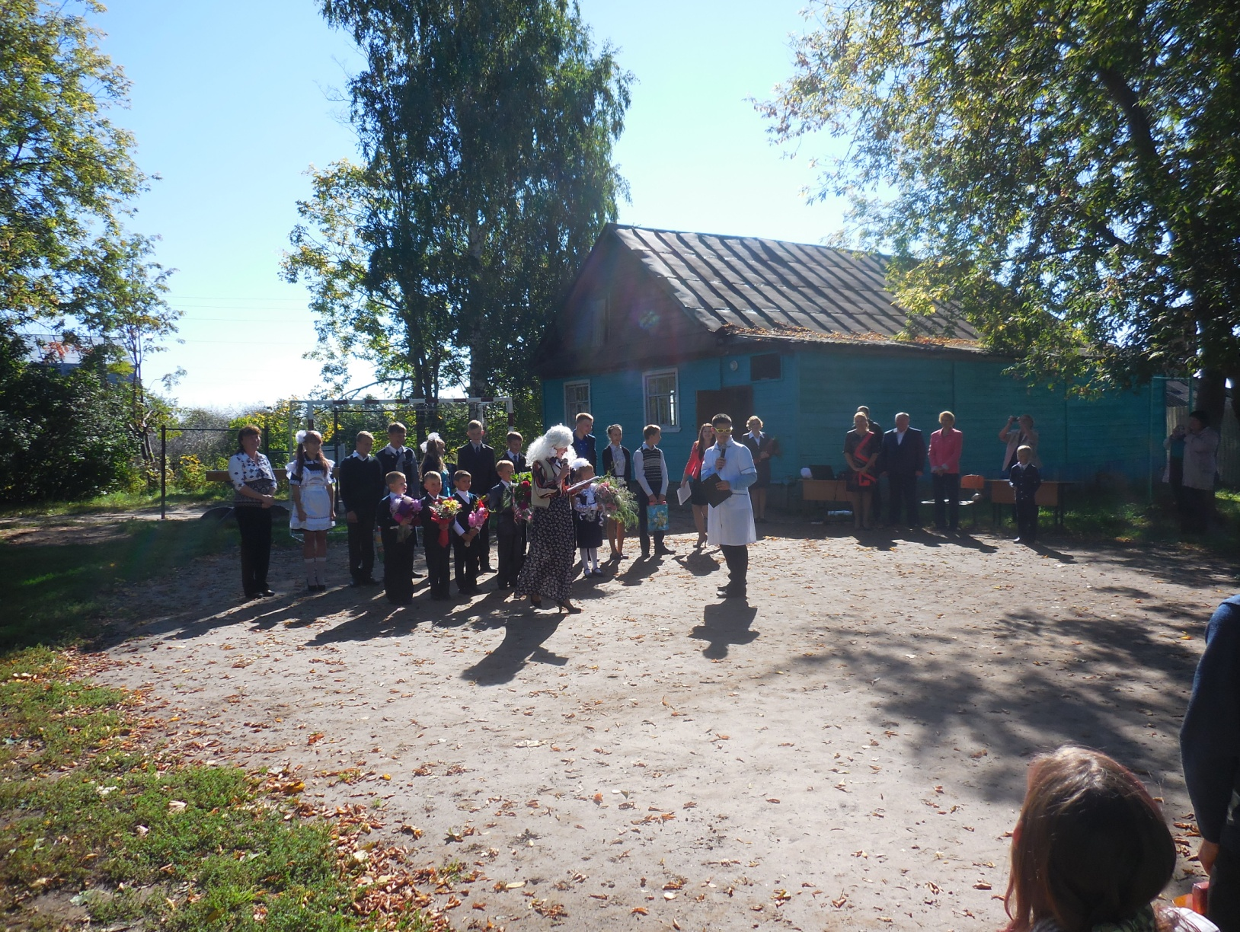Вот и пролетело лето. Закончились летние каникулы. Наступил первый день осени. Дети всей нашей огромной страны пошли в школу.   
Мы и наши родители долго готовились к этому празднику: покупали форму, портфели, тетради, ручки, карандаши. И вот, наконец, наступил этот долгожданный день. Многие в школу пришли с родителями. Погода нас 1 сентября радовала, был солнечный, без дождя, день. Праздничное, торжественное настроение она не испортила.   
Ранним утром любимая школа приятно удивила нас нарядными формами, белыми бантами и осенними букетами. Все пришли с огромными букетами цветов, в школьной форме.   
Сначала в школе проходила торжественная линейка. Все внимательно слушали торжественные речи любимых учителей, учащихся и их родителей. Особенно важным этот день считается для первоклассников и девятиклассников. Они пришли такие красивые! У девочек белые бантики на голове, у мальчиков галстуки, все в школьной форме! Один из выпускников Александр и его одноклассница Валерия вдруг превратились в сказочных героев. Нам так интересно было смотреть на них! И наконец, оглашая всей округу, звон колокольчика оповестил, что начинается новый учебный год. Успехов.

Ученики 3-4 класса.

Быть здоровым - модно.

В этом учебном году в нашей газете появилась новая рубрика. Предлагаем все принять участие в ее ведении.

Начался учебный год, это не только время нагрузок на организм школьни-

ка, но еще и осенне-зимнее время. Школьникам важно хорошее внимание, память, желание учиться, готовность организма к нагрузкам, хорошая работа иммунной системы, пищеварительной системы и т.д.

Наш организм нуждается в поддержке, т.к. нагрузки большие, требования, до-

полнительные занятия, различные кружки и т.д. Чтобы ребята не уставали, высыпались, были внимательны на уроке, чтобы были активны и не пропадало желание учиться, у них должно быть хорошее здоровье.

СОВЕТЫ:

Каждый день школьника должен начинаться с утренней гимнастики, кото-

рая недаром называется зарядкой, так как прогоняет остатки сонливости и

как бы дает заряд бодрости на весь предстоящий день. Гимнастические уп-

ражнения следует проводить в хорошо проветренной комнате, в теплое время

года — при открытом окне или на свежем воздухе. Гимнастические упражне-

ния усиливают работу сердца и легких, улучшают обмен веществ, благотвор-

но действуют на нервную систему.

1. Почаще давайте глазам отдых. 10–15 минут отдыха – это когда школьник бегает, прыгает, смотрит в окно, делает гимнастику для глаз.

2.За компьютером школьник может проводить не больше 15–20 минут в день.

Если работу за это время не выполнить, ее надо разбить на части и через каж-

дые 15 минут делать перерыв для глаз.

3. Закаляйтесь, чтобы как можно меньше болеть. занимайтесь спортом – бегайте, играйте в теннис…

4. Ешьте полезные продукты. Творог, кефир, отварную рыбу, морковь

и капусту, чернику, бруснику, клюкву. И обязательно зелень – петрушку, ук-

роп…

5. Постоянно следить за тем, как сидите, стоите.

Встанете к стене, прикоснитесь к ней пятками, икрами, лопатками и головой. Позвоночник выпрямлен, плечи развернуты, лопатки сближены, живот втянут. Вот она – правильная поза! Тело должно ее запомнить.. А дальше держаться ровно войдет у вас в привычку.

6.Работать над осанкой никогда не поздно. Даже в 15–16 лет еще можно исправить спину. Но зачем ждать, когда спина станет кривой, не лучше ли начать заботиться о ней прямо сейчас?

7.Ложиться спать в такое время, чтобы утром просыпаться отдохнувшим, выспавшимся.

8.Все занятия и подготовку к урокам заканчивать за два с половиной часа до сна.

9.Оставшееся время перед сном проводить в спокойных играх (но не на компьютере!), в чтении книг (но не из школьной программы!) или гуляя. Эффект от прогулки перед сном равен эффекту от приема двух таблеток, улучшающих обмен веществ в головном мозге.

ЗДОРОВЬЯ ВАМ!

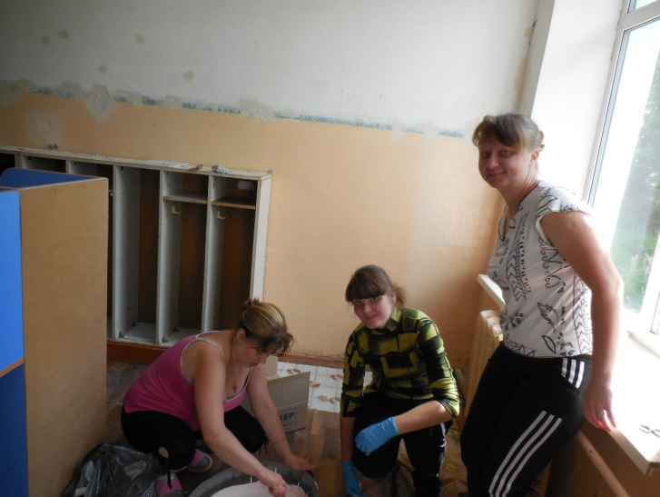Как все начиналось….

Лето. Каникулы. В школьном коридоре

неслышно детских голосов. Только учителя работают с бумагами, да родители белят, красят, моют, да на школьном огороде как муравьи трудятся ребята на практике.

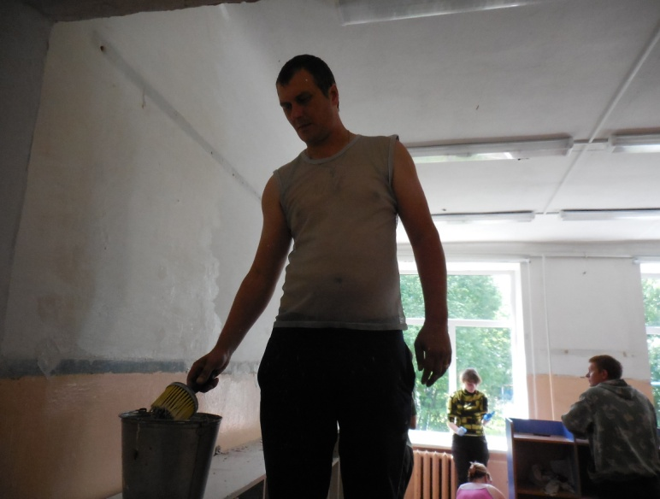

Все это обычная, повседневная работа. Но без нее не будут интересными уроки,

не станет уютной и чистой наша школа, не появятся на столах недорогие и вкусные обеды.

Ждем новых читателей

Прозвенел первый звонок. Начался учебный год. В школе зазвучали звонкие детские голоса. Классные комнаты дождались учеников. Но в библиотеке все еще ждут ребят литературные герои на книжных полках.

Книга может рассказать о далеком прошлом, об океанах и далеких странах, о героях войны, о науке, о животных и многом, многом … Любителей необычных приключений ждет мир приключений и фантастики.

За лето пришли новые номера журналов «Мурзилка», «Мастер Самоделкин», которые так любили читать в прошлом году ребята 1 класса. В газетах «Пионерская правда» и «Мир профессий» вы найдете истории о ваших ровесниках, задачи, кроссворды, жизненные советы.

В сентябре нашли время для чтения: Коленова Валя, Мартынова Женя, Цыганова Вика, Голендеева Даша, Касаткин Коля, Кирильчик Кристина.

Горбунова Л.Б.

